作業系統 課堂作業6 (Chapter 4) 2018/05/14

1. 何謂並行(Concurrency)？

支援一個以上的任務，並讓每個任務有進展

1. 採取多執行緒程式設計(multithreaded programming)的四個主要優點為何？

快速應答

資源共享

經濟

可擴展性

1. 一個多執行緒的行程哪些東西是執行緒所共享的？

記憶體位址空間、程式區段、資料區段，和一些系統資源

1. 多核心(multicore)或多處理器(multiprocessor)系統對程式人員造成哪些挑戰？

任務確認(Identifying task):找出應用程式中可獨立且同時執行的任務

工作量平均(Balance)

資料分割(Data splitting):對每個任務欲處理的資料進行切割給不同核心

資料相依(Data dependency):檢查任務間是否有資料相依關係，若有則須考慮任務

間的同步

測試與偵錯(Testing and debugging):一個多執行緒程式同時在多核心上執行時，會有許多可能的執行順序，使得程式的測試與偵錯變得更複雜。

1. 平行(Parallelism)的類型可分哪兩種？並各舉一例說明。

資料平行(data parallelism) –每一個核心對分配到的部分資料進行相同的運算處理

如陣列A[0]+…+A[99]加總：core0 負責A[0]+…+A[49]加總， core1 負 責A[50]+…+A[99]加總。

任務平行(task parallelism) –分配執行緒到多個運算核心，每一個執行緒針對相同資料或不同資料執行不同的任務

如core0 負責陣列A 平均數計算任務， core1負責陣列A 最大值計算任 務， core2 負責陣列B 平均數計算任務。

1. 如何使用POSIX Pthreads API建立執行緒？其中pthread_join的作用為何？

1.使用者空間(user space)程式庫

2.作業系統支援的核心層次程式庫

Pthread_join作用為用來等待執行緒結束

1. 說明使用者執行緒(User Threads)和核心執行緒(Kernel Threads)的差別。

使用者執行緒(User Threads)-由使用者層次的執行緒程式庫(threads library)來支援與管理 每個執行緒的狀態與資訊

核心執行緒(Kernel Threads) -由作業系統核心來支援與管理每個執行緒的狀態與資訊

1. 寫出多對一多執行緒模式(multithreading models)。並說明其優缺點。

許多個使用者層次執行緒對應到單一個核心執行緒

缺點:

當一執行緒進行一需等待的系統呼叫 (blocking system call)將造成整個行程的等待

(補充原因)

因為一次只有一個執行緒可以在核心， 同一行程的執行緒不能在多核心系統上平行地執行

1. 寫出一對一多執行緒模式(multithreading models)。並說明其優缺點。

每一個使用者執行緒對應到一個核心執行緒

優點:

提供了比多對一模式更多的並行功能

(補充)

1 .當一執行緒進行一需等待的系統呼叫(blocking system call)時，其他執行緒仍可執

行不會造成整個行程的等待。

2 .允許多執行緒在多處理器下平行執行

缺點:

因為產生核心執行緒的額外負擔，每一個行程的執行緒個數須受到限制

1. 寫出多對多多執行緒模式(multithreading models)。並說明其優缺點。

允許多個使用者執行緒對應到多個核心執行緒

優點:

1.允許作業系統產生足夠數目的核心執行緒

2.允許核心執行緒在多處理器下平行執行

1. 有哪兩種多執行緒模式(multithreading models)，同一個行程內的執行緒可以平行處理？

一對一多執行緒模式

多對多多執行緒模式

1. 寫出阿姆達爾定律(Amdahl’s Law)中所提到的在N個處理器的系統上，加速(speedup)的上限為何？

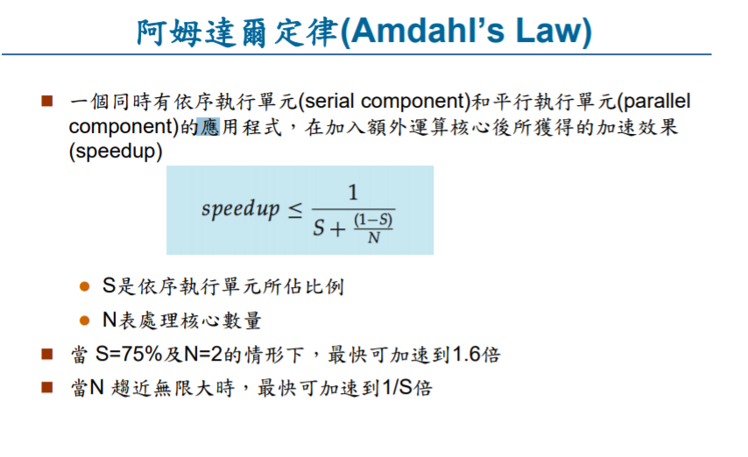

1. 有哪三種主要執行緒程式庫？

POSIX Pthreads

Win32 threads

Java threads

1. 何謂隱式執行緒(Implicit Threading)？有哪幾種方法？

當執行緒數目增加，程式發展人員自己處理執行緒時，程式的正確性變得更難

隱式執行緒的產生和管理由編譯器和執行階段程式庫完成，而不是程式發展人員

執行緒池(Thread Pools)

OpenMP

Grand Central Dispatch

1. 當一個執行緒被建立時，一個執行緒需要用到那些資源 ? 而這些資源與行程被建立時所用的資源之差異是甚麼 ?

擁有自己的程式計數器、暫存器、與堆疊空間

和同一行程的其他執行緒共享相同的記憶體位址空間、程式區段、資料區段，和一些系統資源。